L E S E T E X T

Heute wird Bruno von seiner Mutter etwas früher von der Schule abgeholt, weil er zum Zahnarzt muss. Auf der Fahrt fällt ihm auf, dass im Auto seiner Mutter die Geschwindigkeitsanzeige eine runde Scheibe mit einer Tachonadel ist. Im Auto seines Vaters wird die Geschwindigkeit nur als Zahl in der Konsole angezeigt. "Meine Tachoanzeige ist eine analoge Geschwindigkeitsanzeige, bei deinem Vater ist die Anzeige digital. Es gibt viele Dinge in unserer Welt, die manchmal analog und manchmal digital dargestellt sind. Schau dich einfach mal um, dann wirst du einige Dinge selbst entdecken."

A R B E I T S A U F T R Ä G E

Arbeitsauftrag 1
a) Strukturiere den Text, indem du an geeigneten Stellen im Text Absätze einfügst.
b) Jeder Absatz soll einen Einzug von 2 cm erhalten.
c) Formatiere den ganzen Text in einer schönen Schrift und wähle Schriftgröße 12.
d) Formatiere die Überschrift mit Schriftgröße 16, zentriert und einer geeigneten Schriftart deiner Wahl.

Analoge und digitale Anzeigen

Digitale und analoge Anzeigemöglichkeiten kommen im Alltag sehr häufig beim Anzeigen von Daten und Messen von Größen vor. Oft ist der Einsatz beider Anzeigemöglichkeiten möglich: Bei digitalen Uhren wird die Zeit in Stunden, Minuten und oft Sekunden angezeit. Das digitale Uhrendisplay benutzt dabei die Ziffern 0 bis 9. Eine feinere Anzeige als Sekunden ist dabei oft nicht möglich. Anlaloge Uhren besitzen die runde 12-Stundenscala. Auch hier lassen sich Zwischenwerte zwischen den Sekunden anzeigen und ablesen. Analoge Uhren haben den Vorteil, dass man die Uhrzeit durch den großen und kleinen Zeiger oft besser ablesen und einschätzen kann. Dass analoge Anzeigen schneller abgelesen werden können, zeigt sich auch bei Tachometern in Autos. Gerade, wenn auf einer analogen Anzeige wichtige Zahlen etwas vergrößert dargestellt sind, ist es schneller möglich, mit einem kurzen Blick auf das analoge Display die Geschwindigkeit zu erkennen und einzuschätzen als auf einer digitalen Anzeige.

>>> nächste Seite >>>

Arbeitsauftrag 2
Öffne den Ordner "Uhren und Tachometer" und füge in deinen oben formatierten Text zur besseren Darstellung geeignete Bilder ein. Das machst du so:

Schritt 1
Du setzt den Cursor an die Stelle, wo das Bild eingefügt werden soll. Dann wählst du "Einfügen" und "Bilder" und suchst dann den Ordner "Uhren und Tachometer", wählst dein Bild und drückst "einfügen".

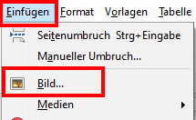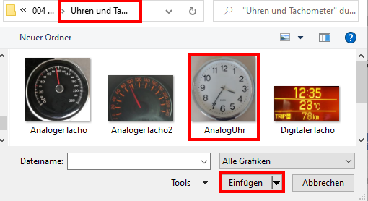

Schritt 2
Das Bild ist dann normalerweise zu groß. Du klickst dann den oberen rechten Eckpunkt des Bildes an und ziehst das Bild mit der Maus auf die Größe, die du gut findest.

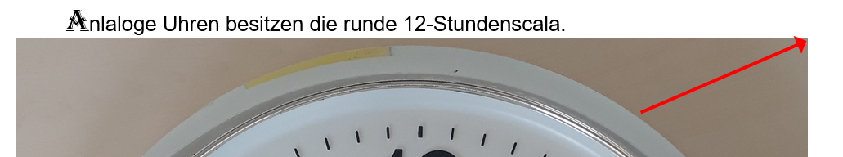

Schritt 3
Noch sind die Bilder in der Regel allerdings nicht verschiebbar. Sie stehen noch wie ein Text formatiert in einer Zeile.

Doppelklicke auf ein Bild und wähle:
1.) Typ → Verankerung an der Seite 2.) Umlauf → Parallel

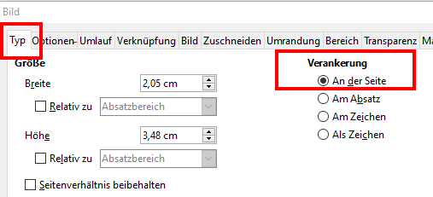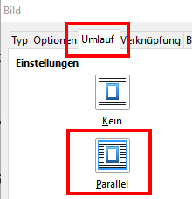

Dann kannst du das Bild mit der Maus verschieben.

>>> nächste Seite >>>
Arbeitsauftrag 3
Formatiere den folgenden Text wie du es eben schon gemacht hast und füge geeignete Bilder an geeignete Stellen.

Auch viele Sportler verwenden bei Stoppuhren lieber die analoge Scala, weil sie eine gestoppte Zeit besser ablesen und einschätzen können. Auch sieht ein Sportler oder eine Sportlerin sofort, ob eine analoge Uhr läuft, wenn er oder sie den Sekundenzeiger anschaut. Bei einer digitalen Stoppuhranzeige ist das manchmal schwer zu erkennen. Theoretisch zeigt eine analogen Stoppuhr unendlich viele Zwischenwerte zwischen zwei Sekunden an, während eine digitale Stoppuhr meinstens nur Sekunden und Millisekunden anzeigen kann. Bei Millisekunden sind das für eine Sekunde dann 1000 Zwischenwert.

Digitale Fieberthermometer zeigen nur zehntel Grad an (z.B. 36,7 °C). Bei analogen Fieberthermometern ist die Skala wieder feiner. Auch hier sind theoretisch unendlich viele Zwischenwert zwischen zwei Gradzahlen darstellbar. Dafür piepsen analoge Thermometer nicht.

In der Küche gibt es digitale und analoge Küchenwaagen. Die digitale Küchenwaage hat eine Display oder eine Segmentanzeige, die meistens das Gewicht in Gramm oder Milligramm angibt. Eine feinere Anzeige ist dann nicht mehr möglich. Analoge Küchenwaagen haben eine Zeigerscala, mit der sich auch Zwischenwerte und feinere Gewichtsunterschiede als Gramm ablesen lassen. Messbecher, die die Füllhöhe von Zucker oder Mehl in Gramm anzeigen, gehören auch in die Kategorie der analogen Anzeigen.

Oft sieht man digitale Thermometer zur Messung der Lufttemperatur. Allerdings gibt es auch noch viele analoge Thermometer. Diese sind haltbarer und besser ablesbar.

Ebenso sieht man manchmal digitale Tankanzeigen. Gegenüber der analogen Anzeigen ist auch hier die Anzeige schlechter abzulesen als bei einer Anzeige mit Messstrichen und Zeigern.

>>> nächste Seite >>>
Arbeitsauftrag 4
Formatiere den Text so, dass er gut und flüssig lesbar wird.

Wann benutzt man analoge Anzeigen, wann benutzt man digitale Anzeigen.
Digitale Anzeigen und Displays haben den Vorteil, dass man sie als Ausgabe verschiedener Eingabe und Verarbeitungsquellen nutzen kann. Du erinnerst dich an das EVA-Prinzip. Verschiedenen Eingabe und Verarbeitungsschritte greifen auf dasselbe Ausgabemedium zu. Moderne Autos haben zum Beispiel ein digitales Display, um verschiedene Fahrzeugdaten je nach Auswahl anzuzeigen. Ein Temperatursensor misst als Eingabe die Temperatur unter dem Fahrzeug, die von einem Messcomputer verarbeitet und in der digitalen Cockpitanzeige angezeigt wird. Bei einer Temperatur unter 3°C errechnet der Messcomputer die Gefahr von Glatteis und lässt auf der Cockpitanzeige eine Gefahrenwarnung anzeigen. Auch die Motortemperatur wird gemessen und als Eingabe an den Messcomputer gesendet. Der verarbeitet die Eingabe und wertet sie aus. Bei einer Motortemperatur zwischen 75°C und 85°C ist alles ok. Wird der Motor zu heiß, stimmt etwas nicht, und der Messcomputer sendet ein Warnsignal zusammen mit der gemessenen Tempteratur an die Cockpitanzeige.

